PŘESMYČKY
ABLIKIZA-
IEPLLOTA-
TAREFU-
NAOKI-
AIINBPR-
NEASILMHCN-
DOPLŇOVAČKY:
S-AT-PL-K
P-IB-N-
H-A-O-I-E
M-Ď-Ř-
A-A-I

POZNÁVAČKA
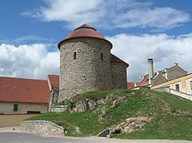
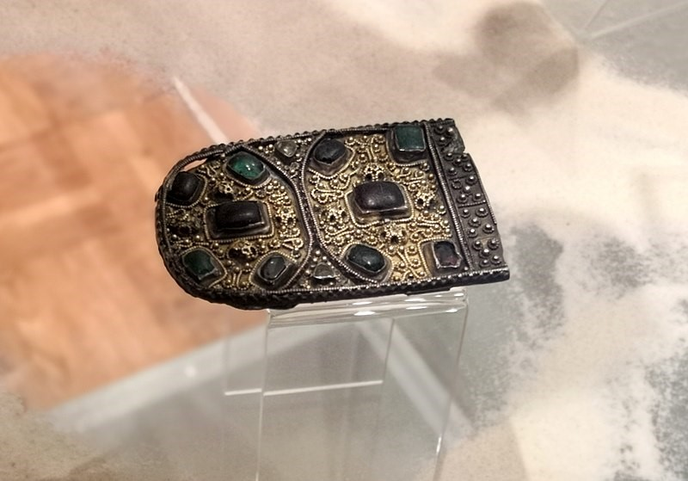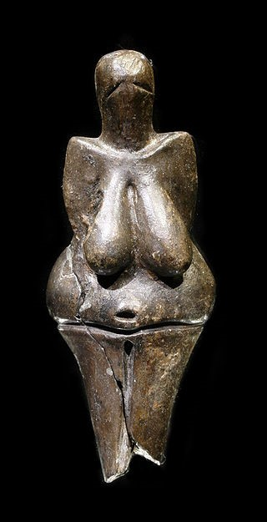
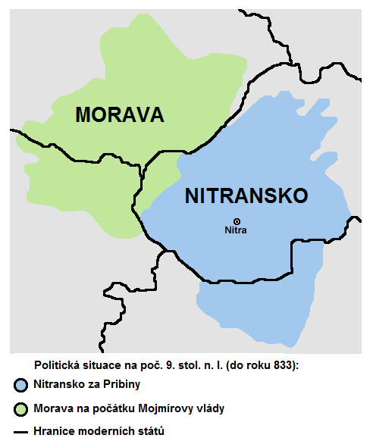
SPOJOVAČKY:
PŘEMYSL ORÁČ BABIČKA SV. VÁCLAVA
KNÍŽE VÁCLAV SLOVANSKÉ PÍSMO
MOJMÍR II. DŘEVĚNÁ DESTIČKA
KNÍŽE BOŘIVOJ PROUTKY
MOJMÍR KNĚŽNA LIBUŠE
ROSTISLAV LUDMILA
HLAHOLICE PRIBINA
SVATOPLUK VĚROZVĚSTI
KOSTĚNÁ PISÁTKA ROZPAD VELKOM. ŘÍŠE
LUDMILA SVĚTEC

